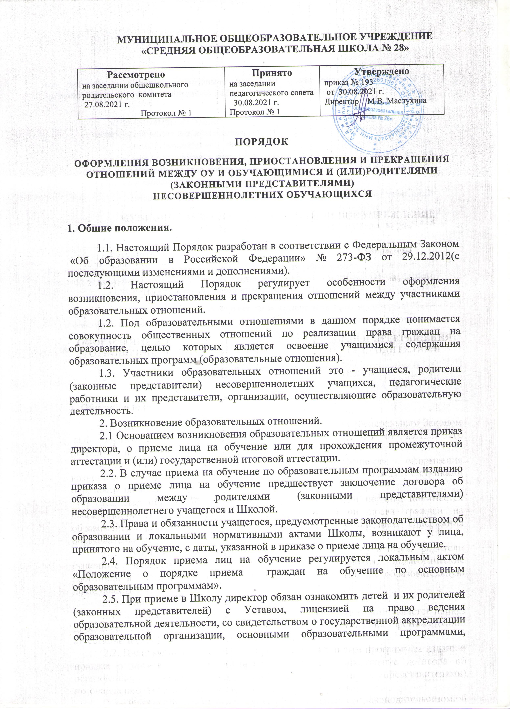

реализуемыми в Школе и другими документами, регламентирующими организацию образовательных отношений.

3.Договор об образовании
3.1. Договор об образовании заключается в простой письменной форме между Школой (в лице директора) и родителями (законными представителями) несовершеннолетнего учащегося не позднее 3 дней после зачисления в Школу на основании заявления родителей (законных представителей) несовершеннолетнего учащегося.
3.2. В договоре об образовании указываются основные характеристики предоставляемого образования (образовательной услуги), форма получения образования и форма обучения, срок освоения образовательной программы (продолжительность обучения), права, обязанности и ответственность сторон.
3.3. Договор об образовании не может содержать условий, ограничивающих права или снижающих уровень гарантий учащихся, по сравнению с установленными законодательством об образовании.
3.4. В договоре указывается срок его действия.
3.5. Ответственность за неисполнение или ненадлежащее исполнение обязательств по договору стороны несут в порядке, установленном действующим законодательством.
4. Изменение образовательных отношений.
4.1. Образовательные отношения изменяются в случае изменения условий получения учащимся образования по конкретной основной образовательной программе, повлекшего за собой изменение взаимных прав и обязанностей учащегося и организации, осуществляющей образовательную деятельность.
4.2. Основанием для изменения образовательных отношений является приказ директора Школы.
Если с родителями (законными представителями) несовершеннолетнего учащегося заключен договор об образовании, приказ издается на основании внесения соответствующих изменений в такой договор.
Для изменения образовательных отношений родители (законные представители) учащегося должны обратиться с письменным заявлением на имя директора Школы.
4.3. Права и обязанности учащегося, предусмотренные законодательством об образовании и локальными нормативными актами Школы, изменяются с даты издания распорядительного акта или с иной указанной в нем даты.
5. Прекращение образовательных отношений
5.1. Образовательные отношения прекращаются в связи с отчислением обучающегося из организации, осуществляющей образовательную деятельность:
1) в связи с получением образования (завершением обучения);
2) досрочно по основаниям, установленным частью 5.2 настоящей статьи.
5.2. Образовательные отношения могут быть прекращены досрочно в следующих случаях:
1) по инициативе обучающегося или родителей (законных представителей) несовершеннолетнего обучающегося, в том числе в случае перевода обучающегося для продолжения освоения образовательной программы в другую организацию, осуществляющую образовательную деятельность;
2) по инициативе организации, осуществляющей образовательную деятельность, в случае применения к обучающемуся, достигшему возраста пятнадцати лет, отчисления как меры дисциплинарного взыскания, в случае невыполнения обучающимся по профессиональной образовательной программе обязанностей по добросовестному освоению такой образовательной программы и выполнению учебного плана, а также в случае установления нарушения порядка приема в образовательную организацию, повлекшего по вине обучающегося его незаконное зачисление в образовательную организацию;
3) по обстоятельствам, не зависящим от воли обучающегося или родителей (законных представителей) несовершеннолетнего обучающегося и организации, осуществляющей образовательную деятельность, в том числе в случае ликвидации организации, осуществляющей образовательную деятельность.
5.3. Досрочное прекращение образовательных отношений по инициативе обучающегося или родителей (законных представителей) несовершеннолетнего обучающегося не влечет за собой возникновение каких-либо дополнительных, в том числе материальных, обязательств указанного обучающегося перед организацией, осуществляющей образовательную деятельность.
5.4. Основанием для прекращения образовательных отношений является распорядительный акт организации, осуществляющей образовательную деятельность, об отчислении обучающегося из этой организации. Если с обучающимся или родителями (законными представителями) несовершеннолетнего обучающегося заключен договор об оказании платных образовательных услуг, при досрочном прекращении образовательных отношений такой договор расторгается на основании распорядительного акта организации, осуществляющей образовательную деятельность, об отчислении обучающегося из этой организации. Права и обязанности обучающегося, предусмотренные законодательством об образовании и локальными нормативными актами организации, осуществляющей образовательную деятельность, прекращаются с даты его отчисления из организации, осуществляющей образовательную деятельность.
5.5. При досрочном прекращении образовательных отношений организация, осуществляющая образовательную деятельность, в трехдневный срок после издания распорядительного акта об отчислении обучающегося выдает лицу, отчисленному из этой организации, справку об обучении в соответствии с частью 12 статьи 60 настоящего Федерального закона
6.Восстановление в организации, осуществляющей образовательную деятельность
6.1.Лицо, отчисленное из школы по инициативе обучающегося до завершения освоения основной профессиональной образовательной программы, имеет право на восстановление для обучения в этой организации в течение пяти лет после отчисления из нее при наличии в ней свободных мест и с сохранением прежних условий обучения, но не ранее завершения учебного года (семестра), в котором указанное лицо было отчислено.
6.2. Порядок и условия восстановления в организации, осуществляющей образовательную деятельность, обучающегося, отчисленного по инициативе этой организации, определяются локальным нормативным актом .

